Министерство общего и профессионального образования Свердловской области
Управление образования Администрации г. Екатеринбурга
Отдел образования Администрации Орджоникидзевского района
Муниципальное автономное бюджетное общеобразовательное учреждение
«Средняя общеобразовательная школа № 67
с углубленным изучением отдельных предметов»

«Развитие аналитических способностей, как одно из условий повышения качества образования учащихся по истории и обществознанию».

Исполнитель:
учитель истории и обществознания
Тупикин Павел Александрович

Екатеринбург
2013
Введение.
Сегодня уже стали забвением те времена, когда популярными были споры интеллектуалов, да и само слово «интеллектуал» померкло в сознании общества, превратившись из «светоча науки, культуры и благовоспитанности», носителя огромного знания в человека с «уровнем интеллекта выше среднего». Канула в лету и культура дискуссии, когда необходимо было подобрать безапелляционные аргументы, подтверждающие точку зрения выступавшего, проанализировать складывающуюся ситуацию и дать достойный ответ на контраргументы противника». К сожалению сегодня «носителем» знания выступает интернет, в который юный отрок может лишь изредка заглянуть, спасаясь от неминуемой двойки, плохого аттестата или вызова родителей в школу. Это приводит к тому, что современные подростки испытывают трудности при выполнении самых элементарных аналитических действий, не могут вразумительно доказать собственную точку зрения, путаются при подборе аргументов, встраивании доказательств в единую концепцию.
Вместе с тем развитие аналитических способностей школьника, обучение их не только разрозненным эмпирическим фактам, но и самому умению мыслить, сопоставлять, аргументировать, принимать решения – это одна из приоритетных задач современной школы. Ведь недаром же среди требований, выдвигаемых к современному школьнику, встречается и такое: умение учиться, осознание важности образования и самообразования для жизни и деятельности, способность применять полученные знания на практике. Актуальность данной проблемы предопределила постановку методической темы педагога.
Методическая тема на 2010-1013 гг. «Развитие аналитических способностей, как одно из условий повышения качества образования учащихся по истории и обществознанию».
В рамках настоящей темы были сформулированы предмет и объект деятельности.
Объект педагогической деятельности: качество образования учащихся по истории и обществознанию
Предмет деятельности: способы развития аналитических способностей школьников в целях повышения качества образования по истории и обществознанию
В рамках объекта и предметы была определена цель деятельности педагога.
Целью педагогической деятельности в межаттестацонный период стало повышение результативности качества знаний, продемонстрированных учащимися на итоговой аттестации по истории и обществознанию.
Для достижения поставленной цели были сформулированы следующие задачи деятельности:
- изучить опыт реализации системно-деятельностного подхода и применения метода проблемного обучения с точки зрения развития аналитических способностей учащихся старших классов; определить арсенал педагогических технологий, использование которых является необходимым для реализации поставленной цели;
- разработать и использовать в педагогической деятельности проблемные задания по ключевым темам курсов истории и обществознания, направленные на развитие у учащихся умений выявлять причинно-следственные связи, анализировать различные объекты социальной действительности;
- составить и реализовать программа мониторинга развития аналитических способностей учащихся старшей школы.
Ожидаемые результаты работы:
- повышение уровня аналитических способностей учащихся;
- успешное прохождение учащимися итоговой аттестации по истории и обществознанию, готовность одиннадцатиклассников к адекватному восприятию и выполнению заданий части С.
- повышение качества знаний учащихся по истории и обществознанию
- рост числа учащихся, принимающих участие в олимпиадах, конкурсах и фестивалях по социальным наукам.
Используемые методы работы:
- Анализ имеющихся данных, позволяющий сделать вывод о степени эффективности используемой системы работы.
- Обобщение, позволяющее систематизировать имеющуюся информацию, представить ее в наиболее законченном виде.
- Наблюдение, обеспечивающее возможность контроля действий школьников, а также оценку степени сформированности у них той или иной способности.

Теоретические основы развития творческих способностей учащихся на уроках истории иобществознания..
В основе методической темы педагога «Развитие аналитических способностей, как одно из условий повышения качества образования учащихся по истории и обществознанию» лежат следующие базисные понятия: «аналитические способности» и «качество образования».
Под аналитическими способностями понимаются это способности человека (в нашем случае – школьника) логично думать, рассуждать, анализировать ситуацию, последовательно мыслить и действовать, а также способность взглянуть на ситуацию с разных точек зрения.
Качество образования - это способность образовательного продукта или услуги соответствовать предъявляемым нормам государственного стандарта и социального заказа. Иными словами, под качеством понимается не только совокупность пятерок и четверок, получаемых ими по предмету каждую четверть. О нем мы можем судить по всему комплексу умений, которыми обладает выпускник завершивший обучение и получающий аттестат о среднем (полном) образовании. Федеральный государственный образовательный стандарт рисует нам модель такого выпускника, указывая основные его характеристики. Так в рамках обществоведческих дисциплин учащийся школы, помимо всего прочего, должен уметь следующее:
- сформированность навыков критического мышления, анализа и синтеза, умения оценивать и сопоставлять методы исследования, характерные для общественных наук;
- формирование и развитие целостного восприятия всего спектра природных, экономических, социальных реалий, окружающей действительности, человеческого фактора;
- сформированность умений обобщать, анализировать и оценивать информацию: теории, концепции, факты, имеющие отношение к общественному развитию и роли личности в нем, с целью проверки гипотез и интерпретации данных различных источников.
В рамках исторического образования выпускник должен представить следующие результаты:
- владение приѐмами работы с историческими источниками; умениями самостоятельно анализировать документальную базу по исторической тематике;
- сформированность умений оценивания различных исторических версий, в том числе способности противостоять фальсификациям истории в ущерб интересам России.
Требования к выпускнику, указанные в стандарте в самом общем виде, конкретизируются в документах, связанных с подготовкой к итоговой аттестации выпускников. Так кодификатор элементов содержания и требований к уровню подготовки выпускников общеобразовательных учреждений для проведения единого государственного экзамена по обществознанию включает помимо всего прочего следующие положения:
- умение характеризовать с научных позиций основные социальные объекты (факты, явления, процессы, институты), их место и значение в жизни общества как целостной системы;
- умение анализировать актуальную информацию о социальных объектах, выявляя их общие черты и различия; устанавливать соответствия между существенными чертами и признаками изученных социальных явлений и обществоведческими терминами и понятиями
- умение объяснять внутренние и внешние связи (причинно-следственные и функциональные) изученных социальных объектов (включая взаимодействия человека и общества, общества и природы, общества и культуры, подсистем и структурных элементов социальной системы, социальных качеств человека).
Переведя, указанные в документе требования в практическую плоскость, увидим следующее: учащийся должен продемонстрировать навыки работы с неадаптированным текстом, уметь давать внятное определение какому-либо термину, формулировать предложения, которые показали бы, что он может использовать данную дефиницию в практической деятельности. Кроме того, учащийся должен уметь кратко и концептуально излагать собственное видение какой-либо проблемы (сложный план).
Однако наиболее сложной частью работы, не только на экзамене, но и рамках различных конкурсов, является написание эссе. Здесь школьник должен не только уметь понять проблему, сформулировать собственное отношение к ней, но и доказать его, подобрав веские аргументы, которые он способен будет сопроводить конкретными примерами из истории, литературы, политики и др. Практика показывает, что если обыденные проблемы может обсуждать каждый учащийся, более того, он готов это делать, то подняться до научного уровня многие из них не в состоянии. Нечеткость формулировок, трудности с аргументацией, низкий уровень эрудиции – все это не позволяет школьнику успешно справляться с подобного рода заданиями. Поэтому значительное количество времени в старшей школе приходится тратить на развитие данных навыков.
В первом полугодии 10го класса значительная часть времени уделяется работе с текстом и написанию эссе. Учащиеся должны осмыслить данные формы работы, «набить руку», понять, в чем же состоят их собственные ошибки. Целесообразно начинать работу не с выполнения заданий в полном объеме, но с обучения детей подбирать аргументы, находить конкретные и наиболее точные примеры в социальном прошлом, в сфере духовных практик и другое. Далее следует закрепление полученных навыков в таких формах работы как подготовка исторических и обществоведческих эссе, составление сложных планов, работа с социальными и историческими текстами, решение специальных задач, чтение карт, графиков, диаграмм и т.д.
Во втором полугодии учащимся 10го класса предлагается подготовить проекты по истории или обществознанию. Это не обязательно должны быть проекты, которые можно отправить на городские, областные, международные конференции – таких шедевров, как правило, не бывает больше одного-двух в учебном году. Задача в другом: ребенок должен овладеть навыками поиска информации, работы с историческим источником, понять отличие источника от монографии, составить и прочитать список литературы, по выбранной им проблематике, систематизировать полученные им знания, публично презентовать их, ответить на поставленные вопросы. По большому счету, методика работы далеко не нова, но она позволяет учащемуся развить необходимые аналитические навыки, которые помогут ему успешно пройти итоговую аттестацию, пригодятся во время обучения в ВУЗе.
В первой половине 11го класса учащиеся, в первую очередь те, кто уже определился с выбором и планирует сдавать экзамен, принимают участие в олимпиадах всероссийского и международного уровня: «Будущие исследователи – будущее науки!», «Высшая проба», «Покори Воробьевы горы» и «Ломоносов». Первый этап олимпиады – заочный - представляет собой эссе по предложенной теме. Отличительной чертой от аналогичного задания, выполняемого в классе, является то, что в данном случае работа имеет больший объем, необходимо привлечение дополнительной литературы по выбранной проблеме, довольно жесткими являются и критерии оценивания. Второй тур – это работа с источниками, решение исторических и обществоведческих задач, где ребенок может продемонстрировать – в первую очередь самому себе – свои аналитические способности, оценить недостатки своей работы. Кроме того, ребенок оказывается в конкурентной среде, имеет возможность оценить собственные возможности и знания тех учащихся, которые планируют сдавать аналогичные экзамены поступать в ВУЗы по тому же профилю. Далее следует анализ ошибок, недочетов и их корректировка в преддверии итоговой аттестации.
В наиболее схематичной форме циклограмму работы можно представить в следующем виде.
Развитие аналитических способностей школьников
на уроках истории и обществознания в старшей школе.
Временной период | Доминирующие формы работы | Ожидаемый результат
I год обучения
Сентябрь – январь | Работа с обществоведческим и исторически текстом: определение главной мысли текста, анализ авторской позиции, формулировка проблемы, аргументы за и против предлагаемой проблемы.  Написание эссе: объяснение смысла цитаты, формулировка собственной позиции, подбор теоретических аргументов, их грамотное, внятное изложение, поиск доказательств, подтверждающих предлагаемую аргументацию в исторической, социальной действительности, литературе.  Подготовка сложного плана: структурирование предлагаемой темы, выделение частей из целого и целого на основании имеющихся частей, конкретизация собственной позиции по проблеме. | Развитие следующих навыков учащихся:  - анализ исторической ситуации;  - аргументация собственной позиции;  - конкретизация аргументов примерами из истории и литературы  - выявление главной проблемы текста  - сопоставление авторской и собственной позиции
Февраль - май | Проектная деятельность: основы анализа исторических источников, работа с научной литературой, навыки работы с документальными источниками, дневниками, мемуарами, перепиской, статистическими данными, представление их в наглядно-схематичном виде, выстраивание логики публичной защиты, формирование системы аргументов в доказательство собственной концепции, искусство и культура ответа на поставленные вопросы  Решение исторических и социальных задач: работа с информацией, представленной в графической и табличной форме, анализ диаграмм, графиков таблиц, формулирование выводов по теме. | Развитие следующих навыков учащихся:  - выявление главной проблемы, указанной в историческом источнике;  - сопоставление информации полученной в источниках различных видов;  - сопоставление информации из источников и исследовательской литературы, формулирование выводов;  - публичное представление результатов: формулирование и доказательства собственной позиции;  - искусство ведения дискуссии
II год обучения
Сентябрь-февраль | Участие в олимпиадах: подготовка исторических и обществоведческих эссе по критериям, решение проблемных задач, работа с историческими источниками и литературой | Развитие следующих навыков учащихся:  - сопоставление различных авторских концепций;  - анализ документов описанных в литературе;  - подготовка собственной аргументации по заданной проблеме;  - связное, логичное изложение собственных идей
Март-май | Корректировка полученных навыков аналитической работы с учетом требований к итоговой государственной аттестации по истории и обществознанию | Совершенствование получаемых навыков, подготовка к итоговой аттестации
Получаемые на итоговой аттестации результаты позволяют говорить об успешности реализуемых в нашей педагогической практике форм и методов работы.

Результаты работы по развитию аналитических способностей учащихся.
Эффективность описанной системы работы подтверждается следующими результатами.
- Рост качества знаний по истории.
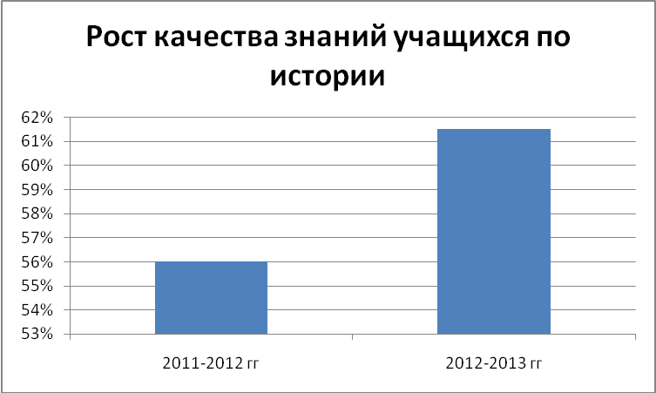

На протяжении последних лет наблюдается рост качества обучения учащихся старшей школы по истории и обществознанию. За последние два года он составил 6 %. Это обусловлено тем, что школьники имеют возможность поробовать свои силы в различных формах работы, сопоставить собственные знания со знаниями других школьниках в рамках участия в различных конкурсах и олимпиадах. Дополнительным стимулом к обучению является участие в межвузовских фестивалях, конкурсах и олимпиадах (УрФУ им. М. Горького, УрГЭУ, МГУ им. М. Ломоносова), где школьники имеют возможность оценить собственный уровень знаний, свою конкурентноспособность. Все это служит мотивацией к обучению на уроках истории.
- Рост качества знаний по обществознанию.
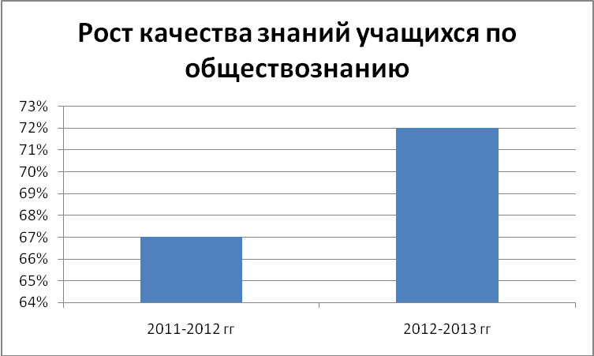
На 6 % наблюдается рост качества знаний учащихся по обществозанию. Это обусловлено тем, что в последнее время обществознание стало одним из «излюбленных» в качестве вступительного испытания предметов. Учащиеся сдают его и по необходимости и на «всякий случай», поскольку бытует мнение, что сдать этот экзамен гораздо легче, чем любую из естественных или технических наук. Поэтому старшеклассники охотно вовлекаются в любые виды деятельности по данному предмету, участвуют в конкурсах, занимаются исследовательской деятельностью, что позитивно сказывается на результатах обучения.
- Средний бал ЕГЭ по обществознанию.
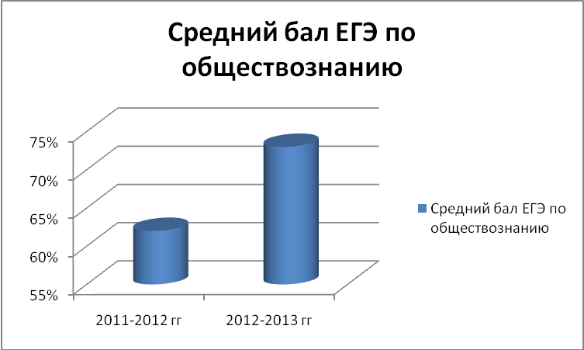
В последние два года налицо существенно возрос средний балл ЕГЭ по обществознанию. В 2012-2013 учебном годах он превысил предыдущий показатель на 11 %, что явилось непосредственным результатом проведенной работы и показателем ее эффективности. Учащиеся были готовы к выполнению заданий части С, успешно написали эссе по выбранной проблематике.
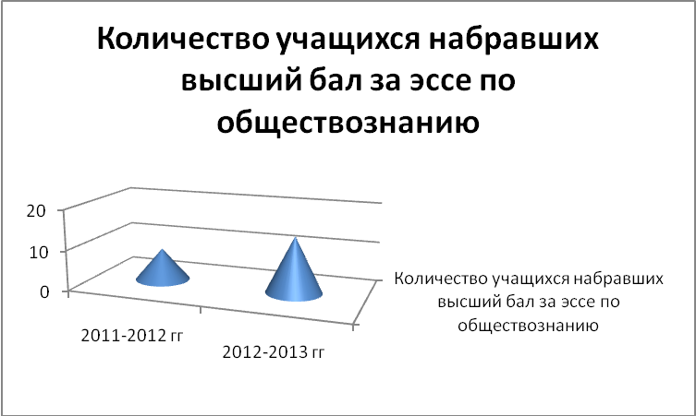
Мы видим на диаграмме, что число выпускников успешно справившихся с заданием С₉ (набравших высший бал) увеличилось практически в два раза. Школьники имели возможность свободно аргументировать собьственную точку зрения, приводили примеры из истории и литературы, делали выводы по предложенной проблеме.
Существенным образом увеличилось и количество учащихся, принявших участие в олимпиадах и конкурсах по истории, обществознанию, праву, экономике.
- Участие в конкурсах по истории и обществознанию
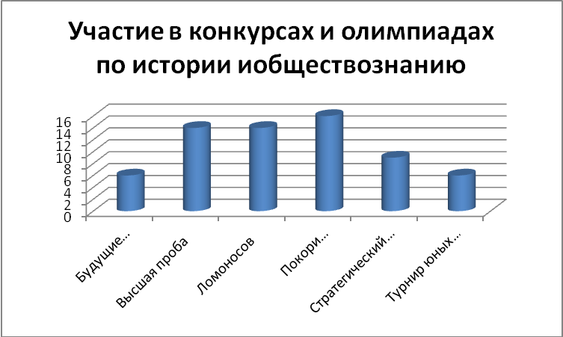
Как мы видим, наиболее популярными стали олимпиады, проводимые УрФУ им. Б. Ельцина, Высшей школой экономики (г. Москва), МГУ им. М. Ломоносова. Причина проста: во-первых, это возможность познакомиться с теми ВУЗами, в которых школьникам хотелось бы учиться, во-вторых, каждая из олимпиад дает возможность засчитать полученный результат за 100 баллов по выбранному предмету при поступлении в ВУЗ. Интересна и сама система заданий: школьники получают возможность поработать со специализированной литературой, историческими источниками, актуализировать собственные знания по наиболее важным проблемам истории и обществознания. Этим обусловлен и общий рост числа школьников, желающих принять участия в конкурсах и олимпиадах.
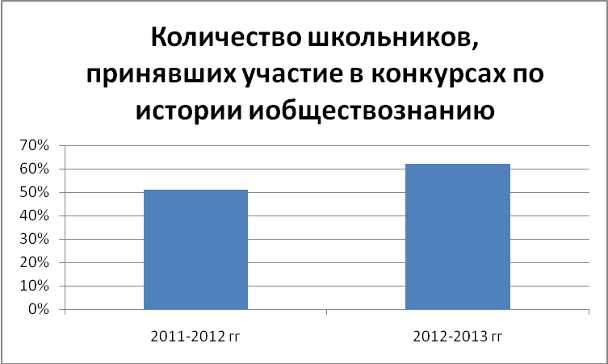

Вместе с тем, было бы не совсем верным анализировать исключительно внешнюю составляющую процесса обучения. Ведь не все же учащиеся выбирают историю и обществознание в качестве экзамена, необходимого для итоговой аттестации, не все могут найти свободное время для участия в конкурсах по данному профилю. Однако аналитические навыки, получаемые на уроках, могут пригодиться каждому школьнику.
- Умение аргументировать собственную позицию.
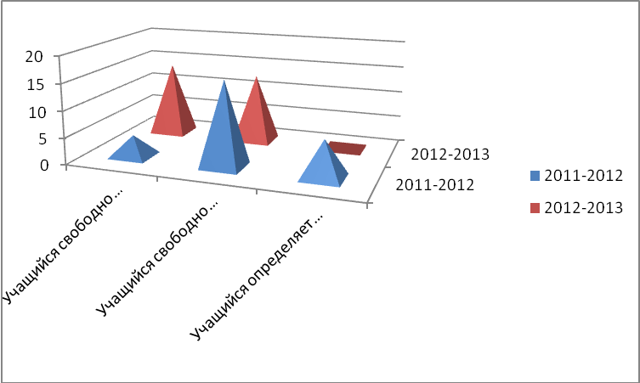
Представленная диаграмма наглядно демонстрирует позитивную динамику развития такого навыка школьников как искусство аргументации. К сожалению, практика показала, что отнюдь не все старшеклассники владеют данным умением, необходима напряженная и длительная работа, прежде чем учащийся сможет внятно сформулировать собственные мысли, привести их в стройную, упорядоченную систему.
- Использование в работе адекватных примеров, умение грамотно вписать их в контекст работы.
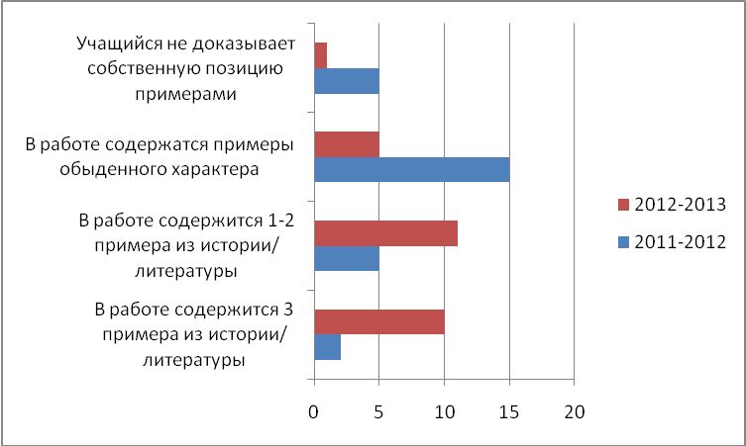
Далеко не все учащиеся, даже сформулировав сосбтвенную позицию, приведя определенные теоретические доказательства, могут подабрать адекватные практические примеры. По большому счету, их формулировка и является самой сложной частью работы. Целесообразно, прежде чем давать учащимся написание эссе целиком, предлжить им сформулировать корректные примеры по заданной проблемматике. Такие тренировки необходимо проводить в системе, сокращая время на подготовку и усложняя темы, чтобы школьники могли быстрои без особых раздумий справляться с такими заданиями.
- Навыки работы с текстом.
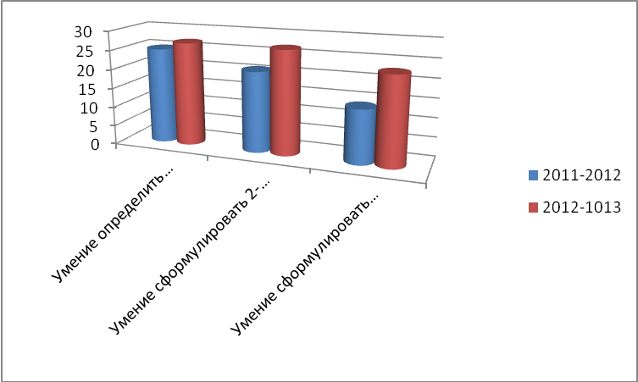
Работа с текстом, причем с текстом неадаптированным – это одно из важнейших умений, которое должен приобрести школьник, пришедший учиться в 10-11 класс. Он должен не просто понять и сформулировать позицию автора, увидеть поднятые автором проблемы, но и арументированно изложить собственный взгляд на данные проблемы. Из пришедших в 10 гуманитарный класс 27 человек лишь 14 способно было (и то с помощью педагога) выполнить последнюю задачу. Однако постоянное обращение к недаптированным текстам в рамках учебных заданий, исследовательская деятельность учащихся, участие в конкурсах позволили увеличить это число до 23 человек, что весьма успешно сказалось на результатах итоговой аттестации учащихся.

Список использованнойл литературы.
- Аткинсон Р. Человеческая память и процесс обучения: Пер. с англ. М., 1980.
- Бертон В. Принципы обучения и его организация. М., 1934.
- Брунер Дж. Психология познания. М., 1977.
- Вербицкий А.А. Активное обучение в высшей школе: контекстный подход. М., 1991.
- Выготский Л.С. Педагогическая психология. М., 1996.
- Гальперин П.Я. Методы обучения и умственное развитие ребенка. М., 1985.
- Гурова Л.Л. Психологический анализ решения задач. Воронеж, 1976.
- Давыдов В.В. Теория развивающего обучения. М., 1996.
- Дьюи Дж. Психология и педагогика мышления (Как мы мыслим): Пер. с англ. М., 1999.
10 Коменский Я.А. Избранные педагогические сочинения. М., 1955.
11 Кудрявцев Т.В. Психология творческого мышления. М., 1975.
12 Кулюткин Ю.Н. Эвристические методы в структуре решений. М., 1970.
13. Лернер И.Я. Проблемное обучение. М., 1974.
14. Липкина А.И. Самооценка школьника и его память // Вопр. психологии. 1981. № 3.
15. Маркова А.К., Матис Т.А., Орлов А.Б. Формирование мотивации учения. М., 1990.
16. Матюшкин А.М. Проблемные ситуации в мышлении и обучении. М., 1972.

ФЕДЕРАЛЬНЫЙ ГОСУДАРСТВЕННЫЙ ОБРАЗОВАТЕЛЬНЫЙ СТАНДАРТ ОСНОВНОГО ОБЩЕГО ОБРАЗОВАНИЯ [Эл. ресурс] Режим доступа: http://standart.edu.ru/catalog.aspx?CatalogId=2588
Федеральный государственный образовательный стандарт общего образования. Среднее (полное) общее образование (проект). – М., 2011. С. 16
Там же. С. 18.
Кодификатор элементов содержания и требований к уровню подготовки выпускников общеобразовательных учреждений для проведения единого государственного экзамена по обществознанию в 2014 году. – М., 2013. С. 6-7

